Избирательная комиссия приняла участие в работе семинара-совещания по организации летнего отдыха детей в 2019 году

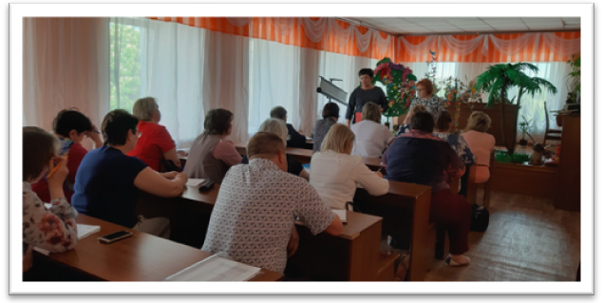В Корочанском районе сложилась добрая традиция проведения семинара-совещания совместно с управлением образования Корочанского района накануне начала работы лагерных смен. На базе Дома детского творчества была организована встреча начальников школьных лагерей с председателем избирательной комиссии Корочанского района Масленниковой Ириной Ивановной, заместителем начальника управления образования Коробковой Еленой Вячеславовной.
В ходе работы семинара-совещания были рассмотрены вопросы подготовки и проведения выборов в детские органы местного самоуправления, проведения в лагерях занятий и мероприятий по вопросам изучения избирательного законодательства, был определен единый день голосования – 5 июня. Избирательной комиссией разработаны и распространены методические рекомендации по организации и проведению выборов в школьных оздоровительных лагерях с дневным пребыванием. К работе активно подключились главы администраций городского и сельских поселений, члены участковых избирательных комиссий, которые окажут ребятам помощь в оборудовании избирательных участков. Подробно разобрали рабочий блокнот, необходимую документацию. В период летних каникул на территории Корочанского района планируется функционирование 20 детских оздоровительных лагерей с дневным пребыванием, 11 трудовых лагерей для учащихся старших классов и 1 летний оздоровительный лагерь палаточного типа военно-патриотического профиля, в которых отдохнут и оздоровятся 2447 детей. Ирина Ивановна подчеркнула огромную значимость данной работы, говорила о недопустимости формального подхода к проведению выборной кампании.

